**学籍表填写流程**

（一）学生通过公众号“广财继续教育综合服务平台”中“招生服务”下的“协同事务”进入登录界面

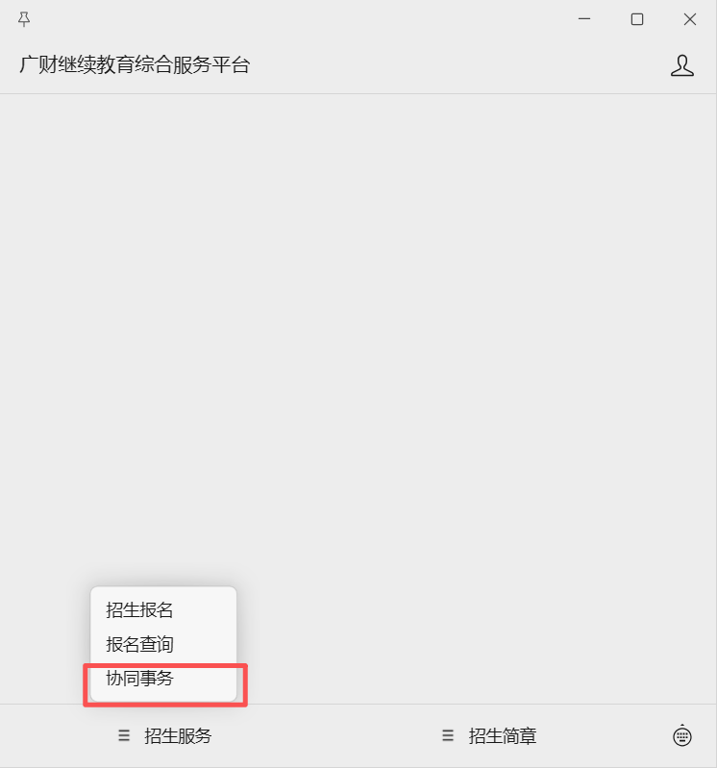

（二）进入登录界面后，选择账号登录，如不知道广财请点击“查询广财ID”进行查询

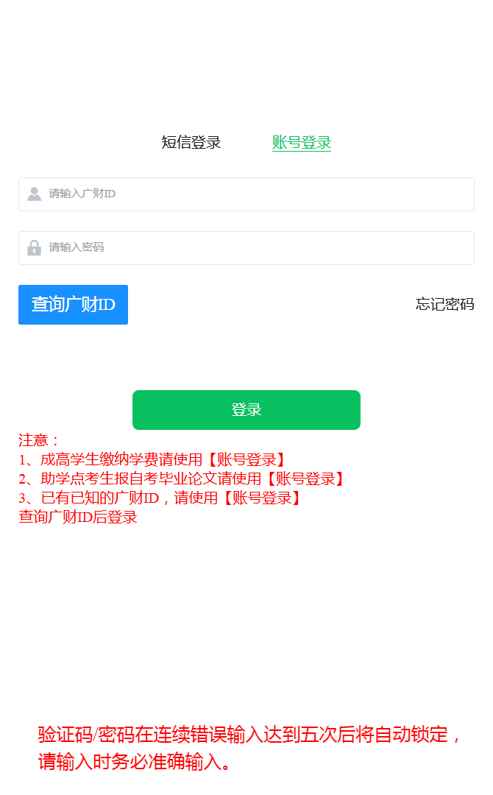

1. 在事务页下滑找到“补充学籍信息”，进入后填写对应信息提交审核即可

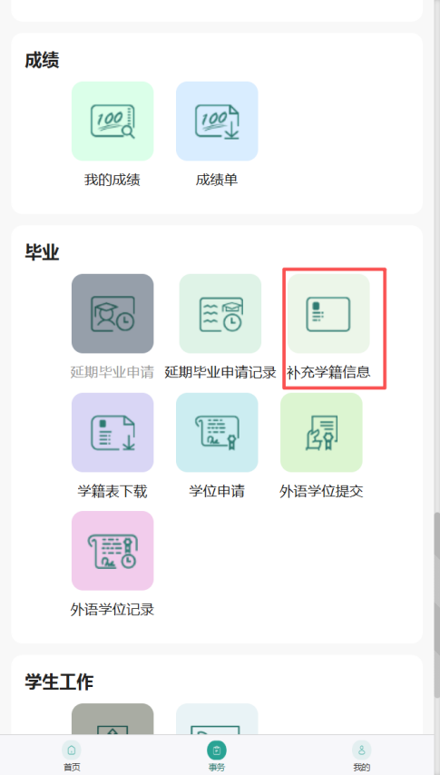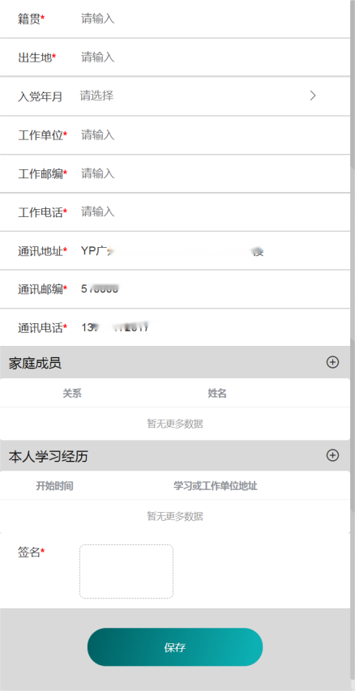

注：如显示“暂不可用”则表示当前不在填表的时间范围内：

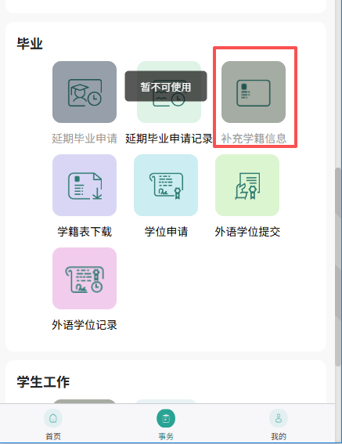

1. 下载并打印学籍表，学籍表需要有照片和本人签名。教学点收集学生学籍表后，按班级、学号从小到大的顺序整理好，在规定时间报送到广东财经大学继续教育学院教务部。

